ANNO SCOLASTICO 2020/2021
ISTITUTO PROFESSIONALE STATALE SOCIO - COMMERCIALE - ARTIGIANALE | 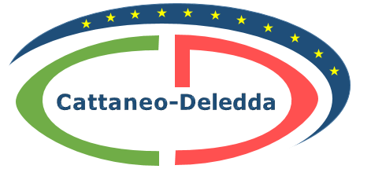
“CATTANEO - DELEDDA” MODENA
Strada degli Schiocchi 110 - 41124 Modena - tel. 059/353242
C.F.: 94177200360 Codice Univoco: UFQMDM
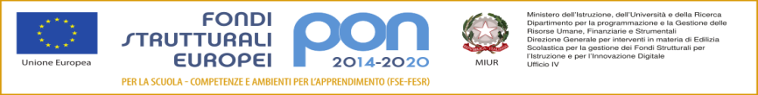
mail: morc08000g@istruzione .it pec: morc08000g@pec.istruzione.it http://www.cattaneodeledda.edu.it
DELIBERA n. 52 – Piano della Didattica Digitale Integrata DDI
Verbale n. 10 del 6 novembre 2020
IL CONSIGLIO DI ISTITUTO
Visto il DPR 275/99;
Preso atto del numero legale dei rappresentanti presenti;
Visto l’ordine del giorno;
Considerato che il M.I con Decreto n. 39 del 26/6/2020 ha chiesto alle scuole l’adozione di un Piano della Didattica Digitale Integrata fornendo un quadro di riferimento;
Preso atto del piano della Didattica Digitale Integrata DDI redatto dai docenti dell’istituto;
Dopo ampia discussione;
DELIBERA
All’unanimità, di approvare il Piano della Didattica Digitale Integrata (DDI) d’Istituto. ALLEGATO 1 al verbale
Avverso la presente deliberazione è ammesso reclamo al Consiglio stesso da chiunque vi abbia interesse entro il quindicesimo giorno dalla data di pubblicazione all’albo della scuola. Decorso tale termine la deliberazione diventa definitiva e può essere impugnata solo con ricorso giurisdizionale al T.A.R. o ricorso straordinario al Capo dello Stato, rispettivamente nei termini di 60 e 120 giorni.

Il Segretario Verbalizzante Il Presidente CDI
_____________________________ _________________________________

Modena ________________________

